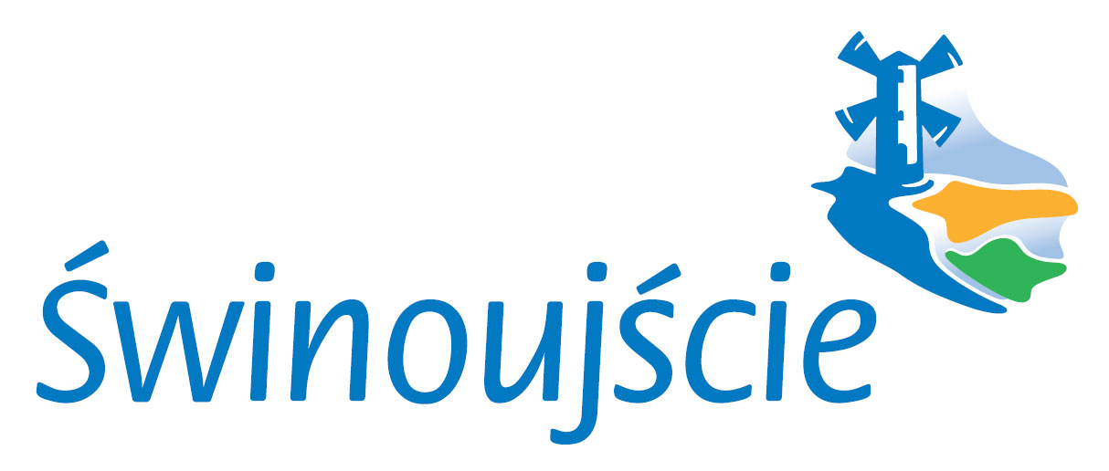

WYKAZ NIERUCHOMOŚCI NR 170/2024 PRZEZNACZONEJ DO SPRZEDAŻY
wywieszony od dnia 9 grudnia 2024 roku do dnia 30 grudnia 2024 roku.

Na podstawie art. 35 ustawy z dnia 21 sierpnia 1997 r. o gospodarce nieruchomościami (j.t. Dz. U. z 2024 r., poz.1145 ze zm.) oraz Zarządzenia Nr 59/2019 Wojewody Zachodniopomorskiego z dnia 28 lutego 2019 roku w sprawie wyrażenia zgody na sprzedaż nieruchomości Skarbu Państwa w trybie przetargowym, przeznaczam do sprzedaży
w drodze przetargu ustnego nieograniczonego następującą nieruchomość z zasobu Skarbu Państwa:
Nr ewidencyjny nieruchomości/ obręb | Pow. w m² | Nr księgi wieczystej | Opis i położenie nieruchomości | Przeznaczenie nieruchomości i sposób jej zagospodarowania | Rodzaj zbycia | Cena brutto nieruchomości
796 wraz z udziałem w działce nr  70/5 o pow.225m² wynoszącym ½ części,  obręb 19 Karsibór | 1144 | SZ1W/00055205/2  SZ1W/00055466/9 | Nieruchomość niezabudowana stanowiąca własność Skarbu Państwa położona przy ul. Ogrodowej,  dostęp do drogi publicznej poprzez działkę nr 70/5; Teren działki niezagospodarowany, nieuzbrojony. | Teren oznaczony w obowiązującym planie symbolem PM.VIB.16 - podmiejskie tereny mieszkaniowe; zabudowa mieszkaniowa jednorodzinna z towarzyszącą zabudową gospodarczą;  Teren znajduje się na obszarze NATURA 2000 pn.”Wolin i Uznam” nr PLH320019 i obszaru Natura 2000 pn. ”Delta Świny” Nr PLB320002;  Teren objęty strefą „B-4” ochrony układu przestrzennego oraz strefą „E-1” ochrony ekspozycji zabytkowego układu przestrzennego; | Własność | 350.000,00zł  Cena brutto zawiera  podatek VAT w stawce 23 %
Dodatkowe informacje:
- działka znajduje się w obszarze rewitalizacji na terenie Gminy Miasto Świnoujście wyznaczonym UCHWALĄ NR XXXVIII/296/2017 RADY MIASTA ŚWINOUJŚCIE z dnia 11 maja 2017 r. w sprawie wyznaczenia obszaru zdegradowanego i obszaru rewitalizacji na terenie Gminy Miasto Świnoujście; Gminie Miastu Świnoujście przysługuje prawo pierwokupu wszystkich nieruchomości położonych na obszarze rewitalizacji.
- teren zbywany jest w stanie istniejącym;
- droga dojazdowa – utwardzona; w ul. Ogrodowej przebiega sieć wodociągowa;
Osoby, którym przysługuje pierwszeństwo nabycia nieruchomości na podstawie art. 34 ust. 1 pkt. 1 i 2 ustawy z dnia 21 sierpnia 1997 roku
o gospodarce nieruchomościami (Dz. U. z 2024r. poz.1145 ze zm.),
mogą składać wnioski w terminie do dnia 20 stycznia 2025 r.
Prezydent Miasta Świnoujście

Joanna Agatowska



